PEDIDO DE PROVIDÊNCIA Nº / 2022

Sr. Presidente,
Srs. Vereadores:

O Vereador que a este subscreve requer, ouvida a Casa, e após os trâmites regimentais, que seja enviada correspondência ao Exmo. Sr. Prefeito Municipal, solicitando-lhe providências cabíveis junto à Secretaria Competente, visando serviço de LIMPEZA E CAPINA EM TODA EXTENSÃO DA RUA CÍCERO- LOCALIZADA NO BAIRRO JK.

JUSTIFICATIVA: O referido local necessita de limpeza urgente, uma vez que a rua se encontra com mato muito alto e entulhos, dificultando a travessia e transição dos pedestres. Os moradores da região aguardam com a possível urgência a medida ora pleiteada.

Sete Lagoas, 03 de janeiro de 2022.

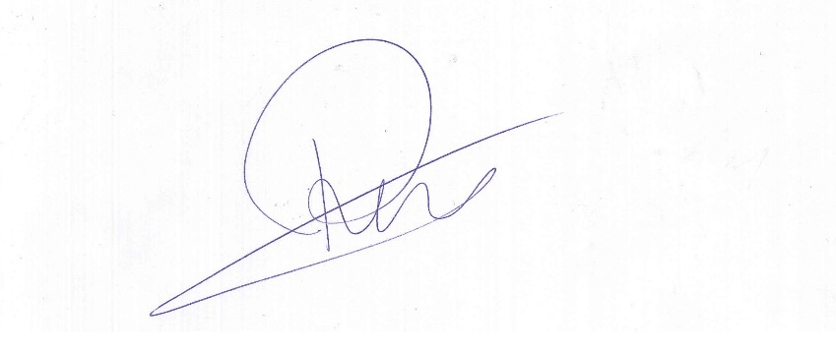

Roney do Aproximar
Vereador

